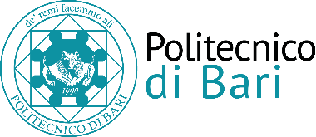

Direzione Gestione Risorse e Servizi Istituzionali
Settore Ricerca e relazioni internazionali
Ufficio Post-lauream

AVVISO

Con riferimento al D.D. n. 431 del 24.07.2017, con il quale è stata indetta una procedura di valutazione comparativa, per titoli e colloquio, finalizzata al conferimento di n. 2 incarichi per le figure di seguito indicate:
- n. 1 incarico di lavoro autonomo di natura occasionale per la figura di Operatore di Placement, avente ad oggetto l’attività di supporto alle funzioni del placement di Ateneo

- n. 1 incarico di collaborazione coordinata e continuativa, della durata di 12 mesi, per la figura di Esperto Counselling, avente ad oggetto l’attività di supporto alle funzioni del placement di Ateneo

SI RENDE NOTO

che, a seguito della mancata rinuncia ai termini di legge di un candidato, il colloquio per la figura A) si terrà il giorno il 10 ottobre 2017 alle ore 10:00 presso l'Ufficio Placement del Politecnico di Bari Campus Universitario I piano palazzo Biblioteca Brucoli.
I candidati dovranno presentarsi muniti di valido documento di identità. La mancata presentazione al colloquio, qualunque ne sia la causa, sarà considerata rinuncia alla selezione.
Il presente avviso vale come notifica a tutti gli effetti per gli interessati.

